Чесной Владислав Сергійович
КН-45-5/1
Варіант 18
Лабораторна робота 7
Тема: Чисельне інтегрування функцій.
Мета: Розв'яжіть задачу за формулою Ейлера та Рунге-Кутти 4 порядку.Програмно реалізуйте схему Рунге-Кутти 4 порядку.
Теоретична частина
Метод Ейлера — це чисельний метод розв'язування задач Коші для звичайних диференціальних рівнянь. Його суть полягає у побудові послідовності наближених значень розв'язку на основі дискретизації рівняння.
Метод базується на першому наближенні ряду Тейлора для функції y(t) яке враховує лише лінійний член:
y(t + h) = y(t) + h * f(t, y(t))
де h - це крок інтегрування, а f(t, y(t)) - права частина диференціального рівняння y′=f(t, y).
Повторювана (рекурента) формула цього методу виглядає так:
y_{n+1} = y_{n} + h_{n}f(x_{n}, y_{n})
Для чисельного розрахунку за формулою необхідно знати початкову точку і значення в ній y(x₀) = y₀. Потім потрібно послідовно знайти значення розв’язку y₁, y₂, …, y_{N} в точках x₁, x₂, …, x_{N}
Метод Рунге-Кутта 4-го порядку - це популярний чисельний метод для розв'язування задач Коші для звичайних диференціальних рівнянь. Він забезпечує високу точність завдяки використанню декількох проміжних оцінок похідної на кожному кроці. Метод є узагальненням і вдосконаленням методу Ейлера, заснованим на ідеї ряду Тейлора, з урахуванням членів до четвертого порядку.
Основна формула для розрахунку значення :
$$y_{n+1}=y_{n}+\frac{h}{6}(k_{1}+2k_{2}+2k_{3}+k_{4})$$
Де: h – крок інтегрування,
K1, k2, k3, k4 – проміжні оцінки похідної, які обчислюються за такими формулами:
$$k_{1}=f\left(x_{n},y_{n}\right)$$
$$k_{2}=f(x_{n}+\frac{h}{2},y_{n}+\frac{h}{2}k_{1})$$
$$k_{3}=f(x_{n}+\frac{h}{2},y_{n}+\frac{h}{2}k_{2})$$
$$k_{4}=f(x_{n}+h,y_{n}+hk_{3})$$
Алгоритм чисельного розв’язання задачі Коші цим методом:
- Вибираємо початковий крок h на відрізку [a,b], задаємо точність ε .
- Створюємо множину рівновіддалених точок (вузлів)
$$x_{i}=a+ih, 0≤i≤n , n=\frac{b-a}{h}$$
- Знаходимо розв’язок y_{i+1} за формулами при кроку h і при кроку h/2, 0≤i≤n-1.
- Перевіряємо нерівність $\frac{\left|y_{h}-y_{h/2}\right|}{15}<$ або $\frac{1}{3}<\left|y_{h}-y_{h/2}\right|$ .

Хід роботи
Реалізація в програмі Mathcad
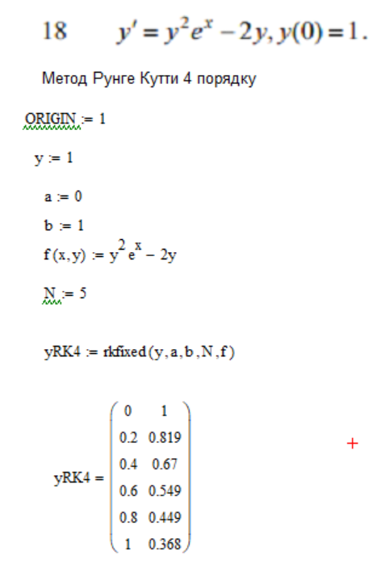

Програмна реалізація методу Ейлера (Excel)
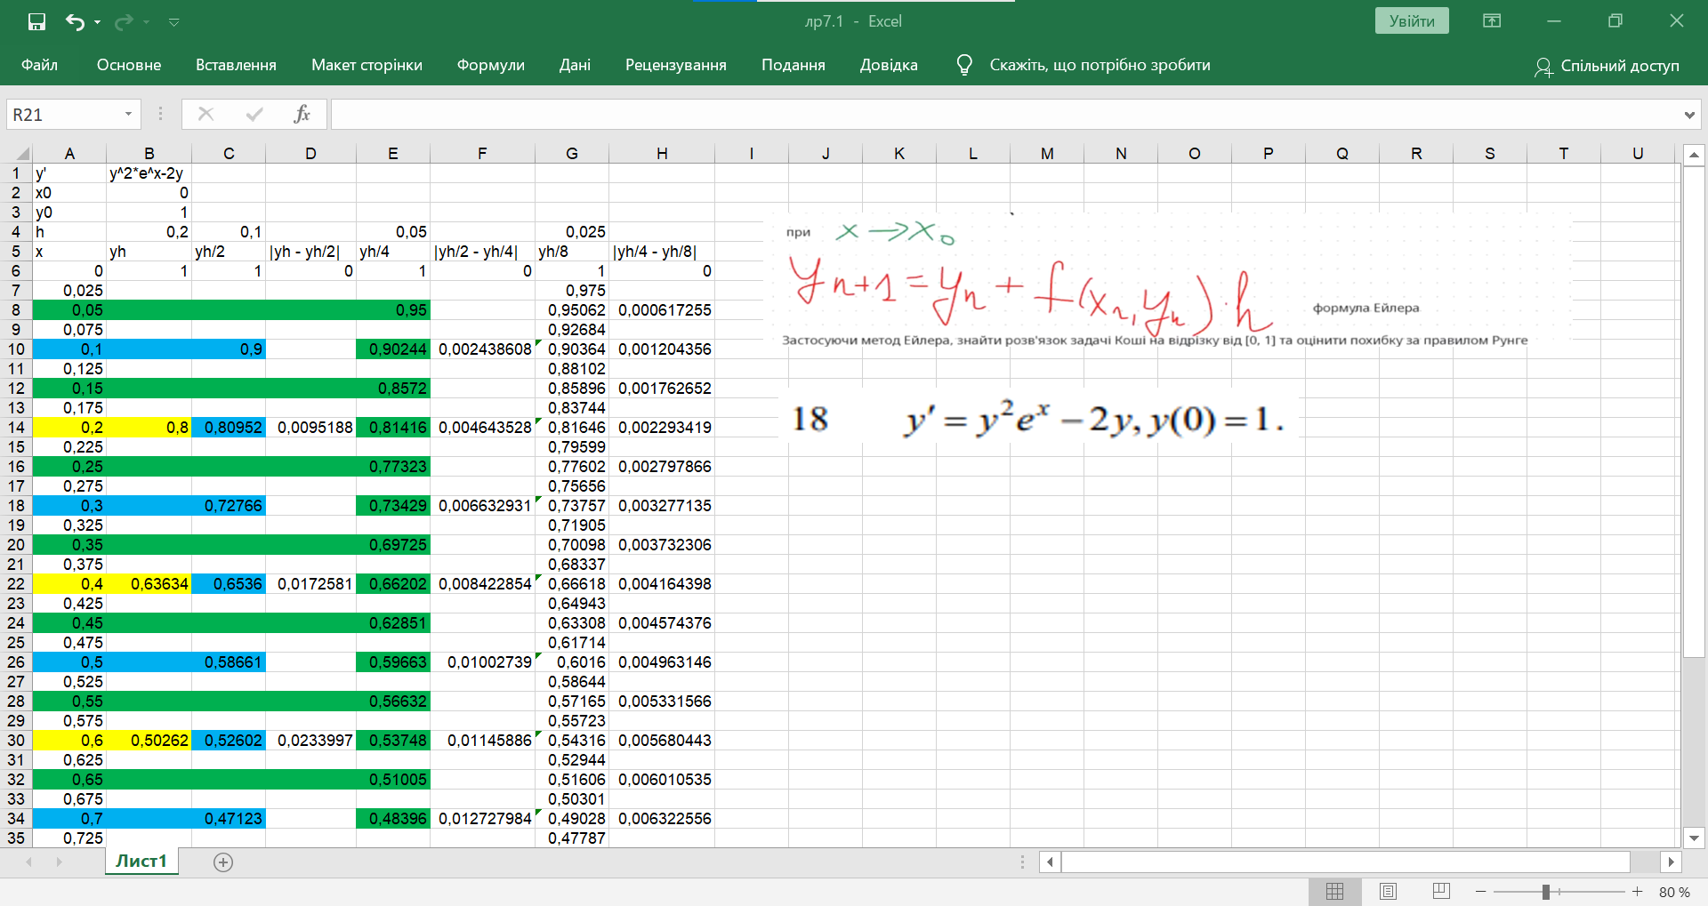
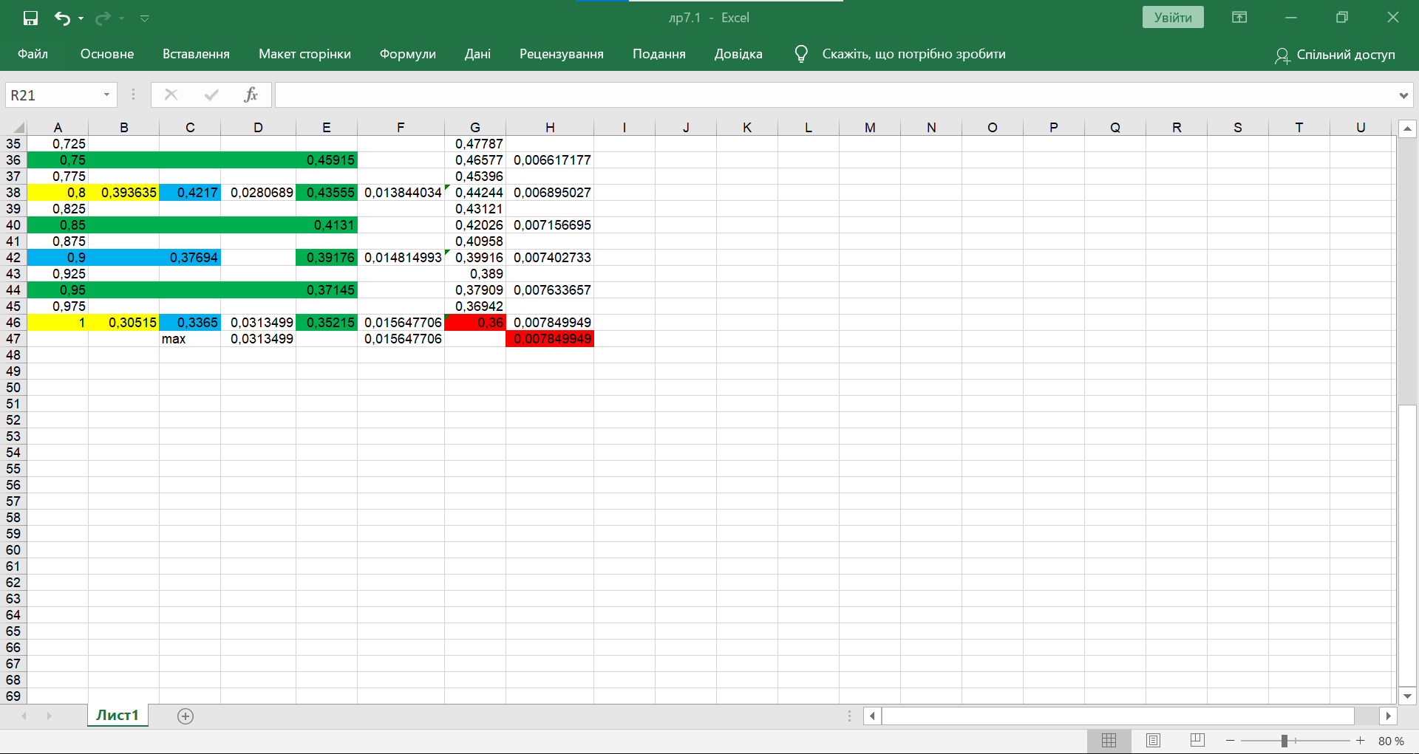

Програмна реалізація методу Рунге Кутта (Excel)
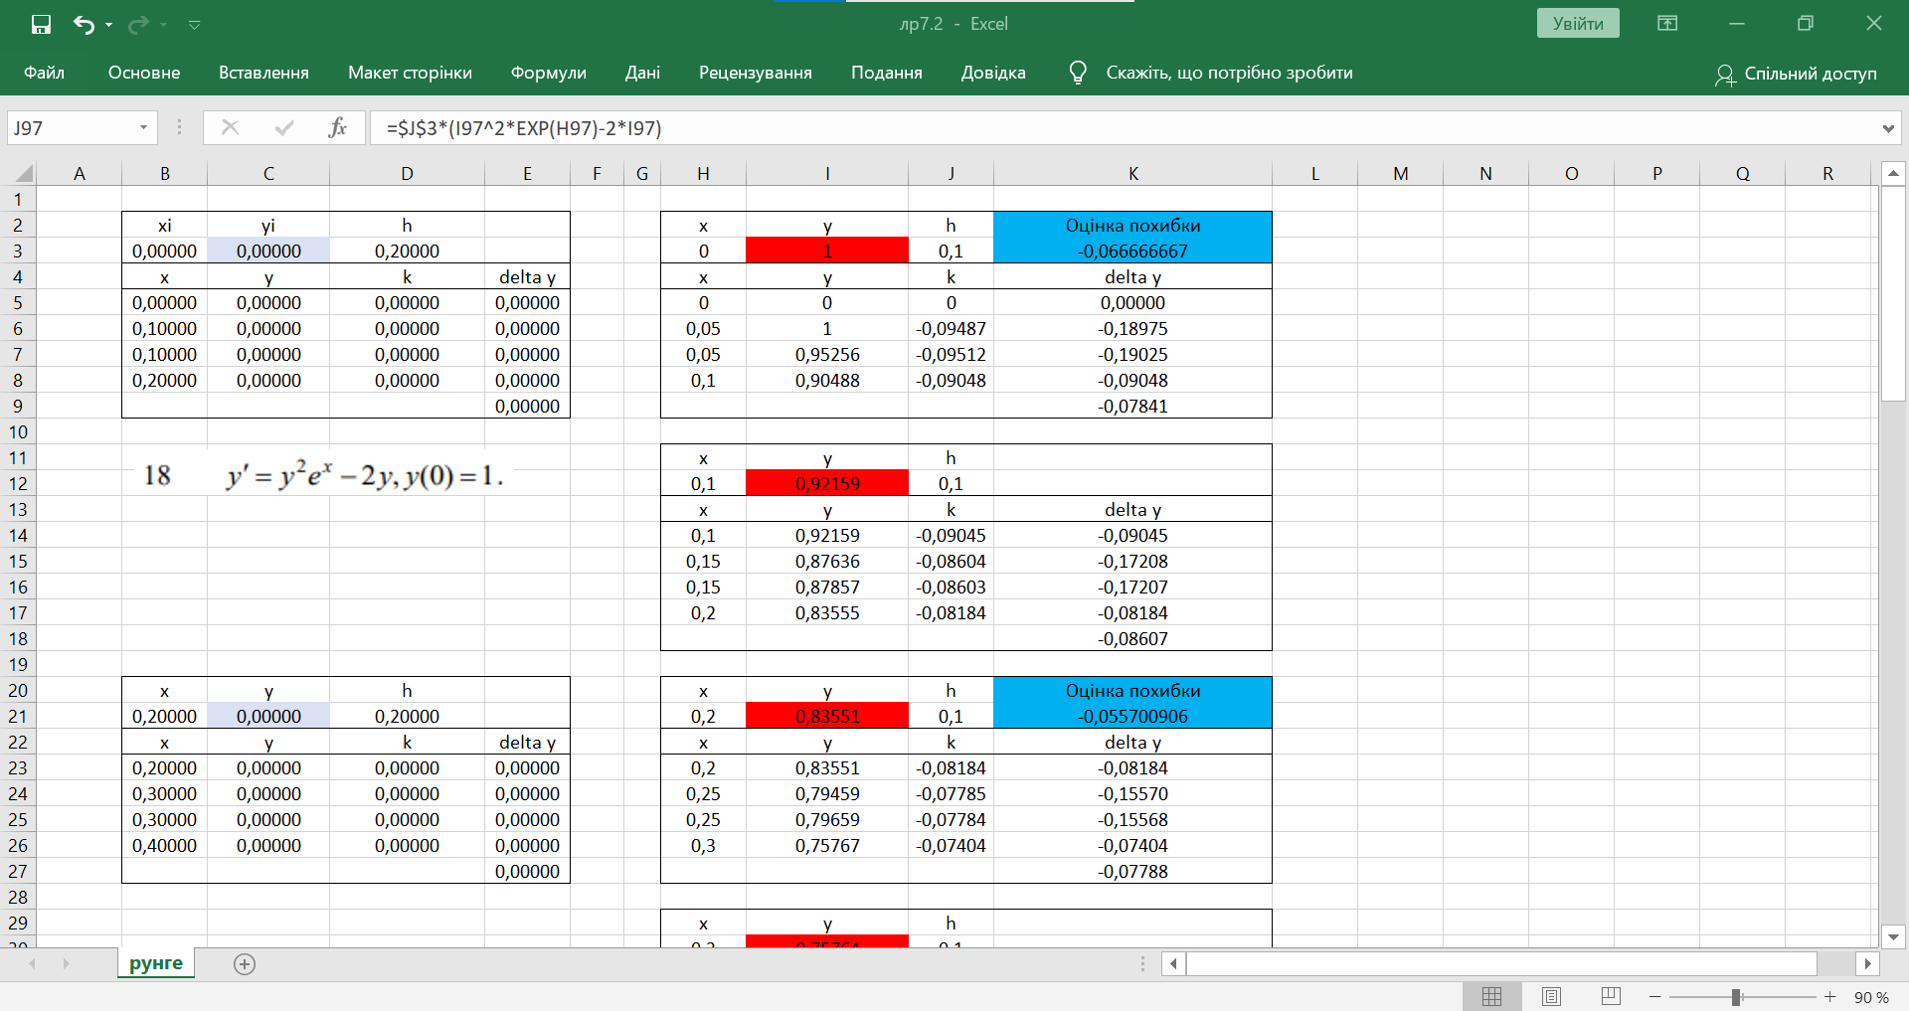
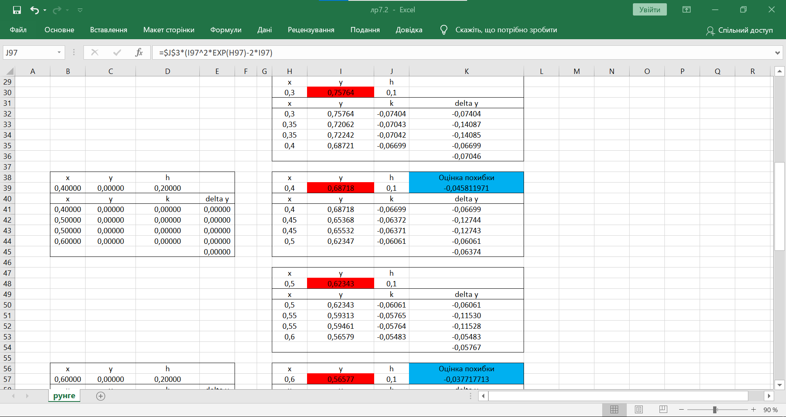
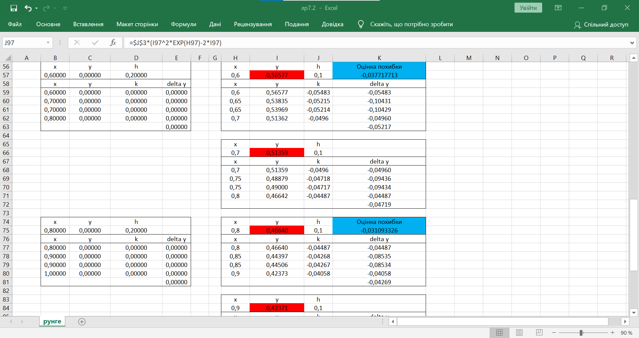
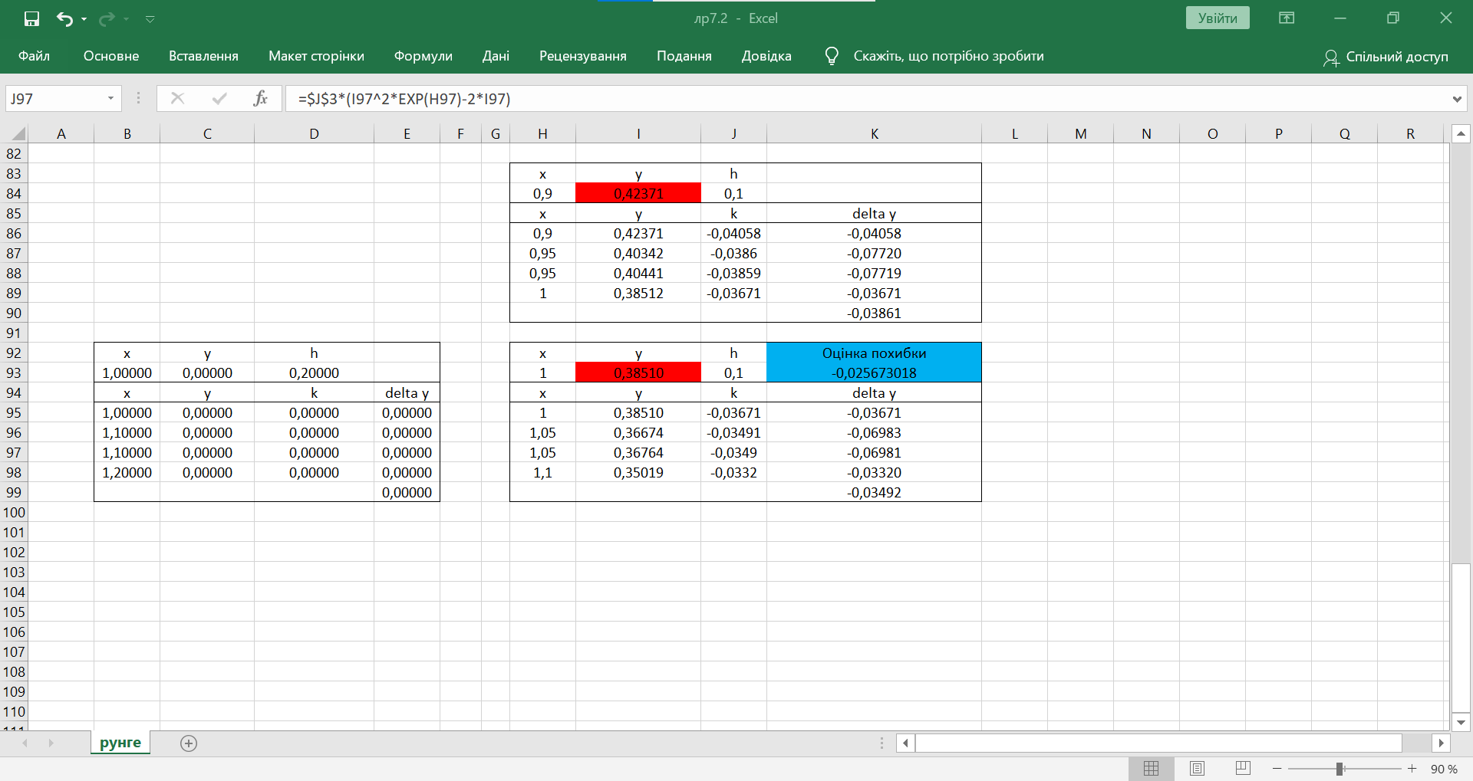

Програмна реалізація
Код програми
#include <iostream>
#include <Windows.h>
#include <cmath>
#include <iomanip>

using namespace std;

// Диференціальне рівняння:
// y' = y^2 * e^x - 2y
double f(double x, double y) {
return y * y * exp(x) - 2 * y;
}

// Один крок методу Рунге–Кутти 4 порядку
double rungeKuttaStep(double x, double y, double h) {
double k1 = f(x, y);
double k2 = f(x + h / 2, y + h * k1 / 2);
double k3 = f(x + h / 2, y + h * k2 / 2);
double k4 = f(x + h, y + h * k3);
return y + h * (k1 + 2 * k2 + 2 * k3 + k4) / 6.0;
}

int main() {
SetConsoleCP(1251);
SetConsoleOutputCP(1251);

double x0 = 0.0;
double y0 = 1.0; // y(0) = 1
double X = 1.0; // шукаємо y(1)
double eps = 0.00001; // точність

double h = 0.1; // початковий крок
double y_big, y_small;
double error = 0.0;

while (true) {
double x = x0;
double y = y0;

// Розв'язок з кроком h (грубий)
while (x < X) {
double step = min(h, X - x);
y = rungeKuttaStep(x, y, step);
x += step;
}
y_big = y;

// Розв'язок з кроком h/2 (точніший)
x = x0;
y = y0;
while (x < X) {
double step = min(h / 2, X - x);
y = rungeKuttaStep(x, y, step);
x += step;
}
y_small = y;

// Оцінка похибки
error = fabs(y_small - y_big);

if (error < eps)
break;
else
h /= 2.0; // зменшуємо крок
}

cout << fixed << setprecision(10);
cout << "Розв'язок диференціального рівняння в точці x = 1:\n";
cout << "y(1) = " << y_small << endl;
cout << "Використаний крок h = " << h << endl;
cout << "Похибка обчислень = " << error << endl;

return 0;
}
Результат виконання
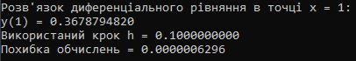
Висновок
Під час виконання лабораторної роботи ми розглянули наступні чисельні методи для розв’язання рівняння коші такі як метод Ейлера та метод Рунге-Кутта 4 порядку.
Реалізували пакетну реалізації методу Ейлера та Рунге-Кутта, та програмну реалізацію Рунге-Кутта 4 порядку для заданої функції.
Результати всіх обчислень майже однакові, отже всі обрахунки були створені правильно:
1) Метод Рунге-Кутти (Mathcad) = 0,368
2) Метод Ейлера (Excel) = 0,36
3) Метод Рунге-Кутти (Excel) = 0,38510
4) Метод Рунге-Кутти (Visual Studio 2022) = 0.36787

Посилання на програму тут

